INSCHRIJVINGSFORMULIER
Vijfdaagse Turnstage
7 tot 11 augustus 2017
NAAM: _____________________________________
VOORNAAM: ________________________________
ADRES: ____________________________________
TEL: ___ / ____________ GSM: ___ / ___________
EMAILADRES: ________________________________
Geboortedatum __ / __ / ____ Geslacht: M / V
Maat T-shirt: 5-6 jaar 7-8 jaar 9-11 jaar
12-14 jaar small medium large
Als lid van Artigym krijg je tot 15 februari de kans om vooraf in te schrijven. Zorg er dus voor dat je tijdig ingeschreven bent en schrijf € 110,00 over op rekeningnummer BE49 6528 0975 4971 met vermelding: ‘turnstage 2017 + naam deelnemer + geboortedatum’, dit vóór 15 februari (10% korting vanaf 2de kind). De dag van storting geldt als volgorde van inschrijving. De eerste 55 deelnemers hebben met zekerheid plaats. De anderen komen op de reservelijst. Inschrijvingsformulier kan je afgeven aan de lesgever (niet vergeten anders hebben we je maat van T-shirt niet!!)
Datum en handtekening ouders,
Datum: __ / __ / ____ handtekening __________________

WAT
Een 5-daagse turnstage
Per dag wordt er 6 uur intensief getraind (voor de 6–jarigen iets minder). Nieuwe technieken, kracht en lenigheid staan op het programma. Er wordt kennis gemaakt met toestellen zoals rek, ringen, balk, brug, paddenstoel. Elke dag voorzien we wel een leuke nevenactiviteit. Woensdagnamiddag gaan we met z’n allen zwemmen.
NIEUW: professionele tumblingbaan

VOOR WIE
Voor alle supergemotiveerde gymnasten geboren in 2011 en vroeger.

WANNEER
We verwachten jullie maandag 7 augustus om 9 uur in de sporthal van het KTA. De lessen eindigen om 16 uur.
Op vrijdag 11 augustus om 14 uur sluiten we het kamp af met een demonstratie voor de ouders in het KTA. Dan laten de gymnasten zien wat ze de afgelopen week hebben bijgeleerd.

WAAR
We trainen in de sporthal van het KTA die voorzien is van het nodige turnmateriaal. Lunchpakket + drankje dat jullie zelf moeten meebrengen, nuttigen we in de inkomhal en het overdekte gedeelte naast de parketzaal onder toezicht van onze lesgevers. Om 10 uur en 15 uur krijgen jullie een drankje en een koekje om weer op krachten te komen.

PRIJS
De totale kostprijs van de 5-daagse turnstage is 110 euro. Hier zijn inbegrepen: 6 uur training per dag, 7 uur begeleiding, verzekering, extra-activiteiten zoals zwemmen (inkom zwembad en bus). Op het einde van de stage krijg je een speciale T-shirt als aandenken.

BEGELEIDING
Wat de trainingen betreft: krijg je les van onze clubtrainer(s).
Buiten de trainingsuren staan de kinderen onder toezicht van
een voltallige leidingsploeg
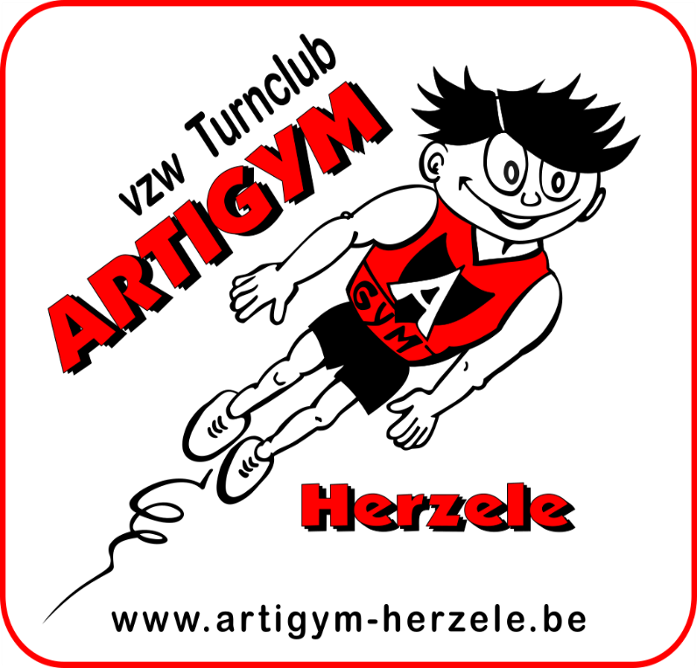
Turnclub
Artigym Herzele
info@artigym-herzele.be

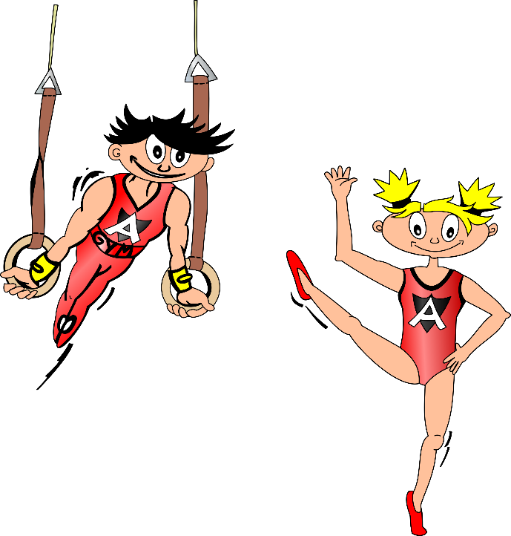

12de Artigym Turnstage
7 tot 11 augustus 2017
i.s.m. Sportdienst Herzele

